**TRABALHO – N1**

GRADUAÇÃO: Tecnologia em Análise e Desenvolvimento de Sistemas

COORDENADOR: Prof. Me. Adriana Ohashi Kei Sato

Estrutura de dados não lineares:

DISCENTE: Felipe Schaitel

RM: 24112424

ATIVIDADE:

Os grafos são estruturas de dados que permitem representar relações entre objetos. Eles são amplamente utilizados em diversos campos da ciência da computação, incluindo o desenvolvimento de sistemas interativos. Considerando esta aplicação, elabore um texto discutindo as vantagens e desvantagens do uso de grafos em sistemas interativos. Seu texto deve abordar, pelo menos, os seguintes pontos:

1- Eficiência no Processamento de Dados: Explique como a estrutura de grafos pode influenciar positiva ou negativamente a eficiência no processamento de dados em sistemas interativos.

2- Flexibilidade de Representação: Discuta a flexibilidade dos grafos na representação de diferentes tipos de dados e relações em sistemas interativos.

3- Complexidade de Implementação: Avalie a complexidade envolvida na implementação de grafos em comparação com outras estruturas de dados, considerando tanto o desenvolvimento quanto a manutenção de sistemas interativos.

De acordo com Aditya Y. Bhargava em seu livro *Aprendendo Algoritmos de forma ilustrada* grafos são um tipo de estrutura de dados nova, flexível e abstrata.

Um grafo é um conjunto de conexões e uma maneira de modelar como diferentes eventos estão conectados entre si. Os grafos são constituídos de vértices e arestas. Na imagem 1 é possível de observar essas características da sua estrutura:

Imagem 01

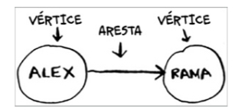

Fonte: Ilustração Aditya Y. Bhargava

Grafos é uma estrutura de dados bastante útil e aplicável em diversos contextos. É possível de utilizar grafos para:

* Escrever algoritmo de IA que tem a funcionalidade de calcular o menor número de movimentos/passos necessários;
* Desenvolver corretor gramatical;
* Encontrar o menor caminho entre pontos. Por exemplo: “qual é o médico ortopedista mais perto do meu endereço?” Ou “existe algum médico ortopedista aqui perto?”

Isso é possível pois com essa estrutura de dados podemos utilizar o algoritmo de pesquisa em largura.

A pesquisa em largura permite encontrar o menor caminho entre 2 ou mais pontos/objetos. Esse algoritmo resolve e busca o caminho mínimo para algo. Também é possível aplicar para buscar, por exemplo, um mercado consumidor, fornecedores etc.

Esse algoritmo estabelece e analisa também os graus de conexão. Sempre sendo priorizados os de primeiro grau pois é o caminho com menos etapas, o caminho mínimo, como a imagem 02 mostra.

Imagem 02

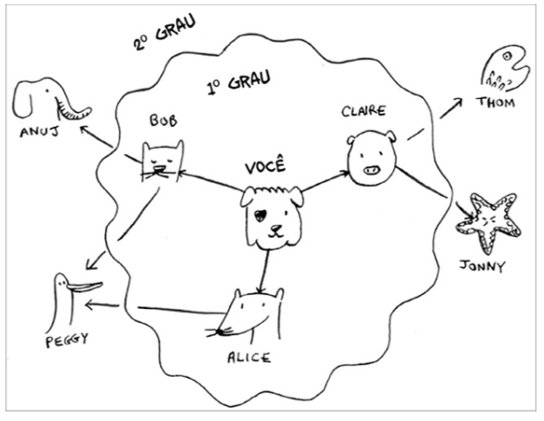

Fonte: Ilustração Aditya Y. Bhargava

Portanto, a estrutura de dados em grafos é uma maneira de representar e organizar eventos complexos de maneira mais simples e flexível. A versatilidade de representação, escalabilidade, modelagem etc dessa estrutura é utilizada em diversos setores da indústria etc. Essa é a maneira de processamento mais semelhante à mente humana.

A implementação e a manutenção da estrutura de grafos é complexa. Grafos que não foram bem estruturados demandam espaços a mais de armazenamento e isso influencia negativamente no processamento tornando-o mais lento, além de ter o custo mais elevado quando há grafos de grandes dimensões pois vai exigir mais recursos computacionais.

**Referências bibliográficas:**

BHARGAVA, Aditya Y. *Aprendendo algoritmos de forma ilustrada*. Trad. [BrodTec]. 1. ed. [São Paulo]: [Novatec], [2017].